Муниципалнэ учрежденэ "Бахъсэн муниципалнэ куейм и щIыпIэ администрацэм щIэныгъэмкIэ и управленэ" | Муниципал учреждение "Бахсан районуну муниципал жер-жерли администрациясыны билим берген управлениясы"

МУНИЦИПАЛЬНОЕ УЧРЕЖДЕНИЕ "УПРАВЛЕНИЕ ОБРАЗОВАНИЯ МЕСТНОЙ АДМИНИСТРАЦИИ БАКСАНСКОГО МУНИЦИПАЛЬНОГО РАЙОНА"

361535 КБР г. Баксан, ул.Революционная, б/н; телефон/факс: (86634)4-11-85; эл.почта admbakr@kbr. ru
«20» марта 2019г.

Справка
о реализации плана мероприятий, посвященных Международному дню родного языка в Баксанском муниципальном районе.
2018--2019 учебный год
Во исполнение приказа № 51/1 от 19 февраля 2019года Министерства образования, науки и по делам молодежи Кабардино-Балкарской Республики и в соответствии с планом работы Управления образования местной администрации Баксанского муниципального района на 2018-2019 учебный год, в целях сохранения и развития языкового и культурного разнообразия были проведены мероприятия, посвященные Международному дню родного языка с 19 февраля по 19 марта 2019 года на базе МОУ СОШ №1с.п. Исламей и МОУ СОШс.п.Псычох. В Баксанском муниципальном районе каждый год по традиции в феврале по март месяце проходит месячник родного языка. Так и в этом году с 19 февраля по 19 марта 2018 года проведены различные конкурсы, посвященные Международному дню родного языка в масштабе района.
Для того чтобы у подрастающего поколения присутствовало желание знать и сохранять родной язык, свою культуру, совершенствовать и развивать их, обогащать духовные ценности, необходимо иметь в себе такие качества, как любовь к своему народу, родному краю, его природе, уважение к своей истории, возвеличивание и почитание великих людей, личностей, гордость ими.
Важнейшим средством в воспитании у детей чувства национальной гордости является пропаганда ее традиционной культуры, знаменитых писателей, родного языка.
Любой народ, уважающий свой язык, интересующийся историей малой родины, нужно бережно относиться к традиционной культуре своего этноса. Особенно, если он малочисленный, беспокоится о сохранении неповторимой среди других наречий, родной речи, как одной из важных условий изучения и передачи следующему поколению духовного наследия предков, чтобы сохранить культуру и традиции своего народа в Баксанском муниципальном районе, проделана определенная работа.

25 февраля 2019 года на базе МОУ СОШ №1с.п.Исламей состоялись следующие конкурсы: конкурс сочинений, чтецов, старинной песни. В конкурсе сочинений приняли участие 27 учащихся.
Работы оценивали по следующим критериям:
- соответствие работ ученика теме;
- полнота раскрытия темы;
- содержательность;
- художественный вкус и выразительность;
- последовательность и оригинальность изложения.
Приветствуется наличие иллюстративного материала, отображающей выбранную тему.
В своих работах ученики показывали любовь к своему языку, к своему народу, отношение к традициям своего народа. Каждый ученик по- своему понимают, что такое язык, культура, изменения, которые произошли и происходят в общественном и социальном строе жизни. Учителя обязаны помочь учащимся в разборе происходящих в мире изменений.
Сочинения, написанные учащимися, показали не только их знания и ориентацию в школьном учебнике, но и позволили увидеть, насколько серьезно учитель, работающий в классе, знакомит учащихся с учебником и требует от них серьезной работы с учебником дома.
Есть сочинения, которые оформлены с титульного листа ярко, красочно, где раскрыты глубокие знания по теме сочинения. Логично и последовательно, не отходя от темы, изложили основную мысль. Цитаты и эпиграфы подобраны удачно, части сочинения написаны последовательно.
Наряду с успехами в написании сочинении, есть и недостатки. Не все учащиеся соблюдают требования к написанию сочинений. Не соблюдают режим абзаца. Допускают грамматические ошибки.
Исходя из вышеизложенного, победителями и призерами стали учащиеся следующих общеобразовательных организации. Победителей и призеров указаны на таблице 1.

Конкурс сочинений,
на тему «Родной язык – мое богатство» на кабардинском языке.Таблица1.Участников -27
№ | Ф.И. учащегося | Класс | Кол-во баллов | Место | ОУ | ФИО учителя
3. | Маршенкулов Темир | 5 | 19 | 1 | МОУ СОШ №3 с.п. Исламей | Маршенкулова З.А.
4 | Ахметов Азнаур | 5 | 18 | 2 | МОУ СОШ №3 с.п. Баксаненок | Ахметова Р.М.
6 | Хахова Аминат | 6 | 17 | 3 | МОУ СОШ №4 с.п. Исламей | Абрегова Л.М.
8. | Орквасова Самира | 6 | 17 | 3 | МОУ СОШ №3 с.п. Н.Куркужин | Теркулова С.Х.

№ | Ф.И. учащегося | Класс | Кол-во баллов | Место | ОУ | ФИО учителя
2. | Пхешхова Сабрина | 7 | 19 | 1 | МОУ СОШ №3 с.п. Баксаненок | Ахметова Р.М.
3. | Далова Амина | 7 | 17 | 3 | МОУ СОШ №1 с.п. Куба | Канкулова Р.Х.
4. | Камбиев Тамерлан | 7 | 17 | 3 | МОУ СОШ с.п. Псычох | Люева З.Н.
6. | Дугулубгов Ислам | 8 | 18 | 2 | МОУ СОШ №1 с.п. В.Куркужин | Кочесокова М.Б.

№ | Ф.И. учащегося | Класс | Кол-во баллов | Место | ОУ | ФИО учителя
1. | Тхакахов Эльдар | 9 | 20 | 1 | МОУ СОШ с.п. Кишпек | Тхакахова Ф.М.
2. | Березгова Карина | 9 | 16 | 3 | МОУ СОШ с.п.Псыхурей | Кокова Н.А.
3. | Ахобеков Ислам | 9 | 19 | 2 | МОУ СОШ №1с.п.В.Куркужин | Кочесокова М.Б.
4. | Ахметова Ариана | 9 | 16 | 3 | МОУ СОШ №3с.п.Баксаненок | Ахметова Р.М.

№ | Ф.И. учащегося | Класс | Кол-во баллов | Место | ОУ | ФИО учителя
2. | Карданова Аулина | 10 | 20 | 1 | МОУ СОШ с..п. Псыхурей | Карданова Ф.М.
3. | Шокуева Алина | 10 | 20 | 2 | МОУ СОШ №3с.п.Н.Куркужин | Теркулова С.Х.
4. | Кундетова Милана | 11 | 16 | 3 | МОУ СОШ №4с.п.Исламей | Абрегова Л.М.

Конкурс чтецов

25 февраля 2019 года был проведен конкурс чтецов по творчеству поэтов КБР среди учащихся 5-11 классов. В конкурсе чтецов принимали участие 56 учащихся из 26 общеобразовательных учреждении. Учащиеся показали высокий уровень подготовки, четкое, выразительное чтение стихов, умение держатся на сцене. Тематика стихов была разнообразная: о природе, о любви к матери, о войне, о крае родном. Ежегодно улучшается техника выразительного чтения учащихся. Основную мысль авторов стихов чтецы передали успешно. Хотя повысился уровень выразительного чтения, из года в год становятся победителями и призерами учащихся одних и тех же учителей общеобразовательных учреждений. Это, Кочесокова Мадина Б.,учитель кабардинского языка и литературы МОУ СОШ №1с.п. В.Куркужин, Теркулова Сара Х. учитель кабардинского языка и литературы МОУ СОШ №3 с.п. Н.Куркужин, Тхакахова Фоза М., учитель кабардинского языка и литературы МОУ СОШс.п.Кишпек, Аталикова АксанаХ., учитель кабардинского языка и литературы МОУ СОШс.п.Кишпек, Ерижокова Мара А. учитель кабардинского языка и литературы МОУ СОШ №2с.п. Баксаненок, Ахобекова Елена А. учитель кабардинского языка и литературы МОУ СОШ №2с.п. В.Куркужин, Кокова Нафиса А., Карданова Фатима М., Хашева Тося Г.Отсюда можно сделать вывод, что еще не все учителя кабардинского языка и литературы работают по - новому, как положено методически правильно над соблюдением средств выразительного чтения (логических ударений, интонирования темпа, тембра, эмоциональной окрашенности выступления).
Учителям надо взять на заметку, кому это касается.
Места распределились среди учащихся по возрастным категориям: 5-6-х, 7-8-х ,9-х и 10-х классов. Все участники конкурса были хорошо подготовлены, жюри были отмечены следующие победители и призеры, смотри таблицу 2.

25.02.2019г. Конкурс чтецов. Участников-55 чел. Таблица 2.
№  п/п | Ф.И.О учащихся | класс | ОУ | Ф.И.О учителя |  | Названия  песен | Количество баллов | Место.
 | 5 классы
 | Лоева Самира | 5 | МОУ СОШ №1 с..п. Баксаненок | Абрегова Ф.А |  | Пащ1э Б. Псалъэ пэжхэр | 56 | 2
 | Дугулубгова Илана | 5 | МОУ СОШ с.п. Псычох | Люева З.Н. |  | Загаштокоав Л. Си анэбзэр адыгэбзэщ | 57 | 1
 | Мамбетов Адам | 5 | МОУ СОШ №1 В.Куркужин | Пшукова М.Х |  | Афаунв Л.Зэ уадыгэну сыт и уасэ | 55 | 3
 | Азизова Дисана | 5 | МОУ СОШ с.п. Псыхурей | Баянова А.М |  | К.А. «Къит1ысхьэ си 1эгум» | 55 | 3
6 классы
1 | Эльбердова Милена | 6 | МОУ СОШ с.п. Кишпек | Тхакахова Ф.М. |  | ДЖ.А. «Си адыгэбзэ» | 57 | 2
2 | Пшихачева Ами на | 6 | МОУ СМОШ № 3 Н.Куркужин | тТркулова З.А. |  | К1А. «Гъуэгу къежьап1э» | 55 | 3
6 | Курова Карина | 6 | МОУ СОШ №1 с.п. Исламей | Кейсинова Ф.Х. |  | Щ.1. «Гъатхэгъуэ» | 60 | 1
10 | Токмакова Элина | 6 | МОУ СОШ с.п. Куба-Таба | Хамукова М.Л. |  | Къ. Ф. «Си лъахэ» | 55 | 3
 | 7 классы
5 | Куготова Милана | 7 | МКОУ СОШ №2 с.п. В.Куркужин |  | Кочесокова А.Ф.. | У.А. «Хуэщабэрвк1уэ» | 55 | 3
6 | Дугулубгов Кантемир | 7 | МОУ СОШ№1 с.п. В.Куркужин |  | Кочесокова М.Б. | Къ.Б. «Си адыгэбзэ» | 58 | 1
7 | Эльбердова Мадина | 7 | МОУ СОШ с.п. Кишпек |  | Аталикова А.Х. | Б.М. «Адыгэбзэ» | 55 | 3
8 | Межгихова Софьят | 7 | МОУ СОШ №3 с.п. Исламей |  | Маршенкулова З.А. | Къ.Б «Си адыгэбзэ» | 57 | 2
 | 8 класс
2 | Шорова Лаура | 8 | МКОУ СОШ №1 с.п. Куба |  | Канкулова Р.Х. | Б.А. «Си анэдэлъхубзэ» | 56 | 2
4 | Паштова Амина | 8 | МОУ СОШ №2 с.п. В.Куркужин |  | Ахобекова Л.А. | К1.А. «Тисей» | 54 | 3
6 | Орквасова Ариана | 8 | МКОУ СОШ №4 с.п. Н.Куркужин |  | Пшихачева Р.А. | А.Л.»Уадыгэну сыт и уасэ» | 58 | 1
 | 9 класс
 | Нахушев Азрет | 9 | МОУ СОШ №3 с.п. Заюково | Шурдумова Р.Т |  | Къ.Б. «Си адыгэбзэ» | 60 | 1
 | Хандохов Алим | 9 | МОУ СОШ №2 с.п. Баксаненок | Нагоева Х.А |  | П.Б. «Жьы хъуныгъэ» | 57 | 3
 | Кейсинов Гали | 9 | МОУ СОШ №2 с.п. Исламей | Шибзухова Д.З. |  | А.Л. «Зэ уадыгэну сыт и уасэ» | 58 | 2
 | Азикова Алина | 9 | МОУ СОШ №2 с.п. В.Куркужин | Ахобекова Л.А. |  | Б.М. «Си адыгэбзэ» | 58 | 2
 | 10-11 классы
1 | Батырова Ася | 10 | МОУ СОШ №2 с.п. В.Куркужин | Ахобекова Л.А. |  | Къ.Б «Си адыгэбзэ» | 58 | 2
2 | Кулимова Камила1 | 10 | МОУ СОШ №2 с.п. Баксаненок | Ерижокова М.А. |  | М.А «Псалъэ жагъуэ» | 56 | 3
3 | Орквасова Фарида | 10 | МКОУ СОШ №3 Н.Куркужин | Теркулова С.Х. |  | Орквасова Ф. «Си бзэ» | 60 | 1
7 | Малухова Милана | 11 | МОУ СОШ №1 с.п. Исламей | Малухова С.Х. |  | У.И. «Тхыдэ гъуэгуанэхэм я джэрпэджэжхэр» | 58 | 2

В конкурсе «Старинной песни» приняли участие 12 учащихся из 10 общеобразовательных организаций. Жюри оценивало по следующим критериям:
- соответствие тематике;
- артистизм, музыкальное сопровождение;
- оригинальность исполнения;
- внешний вид участника.
Самыми яркими были в конкурсе «Старинной песни» выступления группы мальчиков 8 класса, Кундетова Астемира, ученика 5 класса, МОУ СОШ №1 с.п.Исламей. Они пели под аккомпанемент национальной гармошки музыкального руководителя Кайтуковой Аминат. Жемуховой Камилы, ученицу 5 класса МОУ СОШ №1с.п. Заюково, Хавцукову Лиану, ученицу 11 класса МОУ СОШ №4с.п. Заюково,
За неимением специалистов музыки в общеобразовательных учреждениях, основная масса учеников не принимали участия в конкурсах песни.

Конкурс «Старинной песни» таблица 4.

Места распределились следующим образом:
№ | ФИО | ОУ |  | Класс | Название песни | Место
 | 5-6 классы
 | Жемухова Камила | МОУ СОШ№1 с.п Заюково |  | 5 | Налмэс | 1
 | Квартет | МОУ СОШ №1с.п.Исламей |  | 5-6 | Си Къэбэрдей | 2
 | Басланеев Ратибор | МОУ СОШ с.п.Псыхурей |  | 5 | Нанэ | 3
 | Маирова Дисана | МОУ СОШ с.п.Крем-Конст |  | 5 | Си бзэ,си псэ, си дуней | 3
7-8 класы
 | Шоров Ахмет |  | МКОУ СОШ №1с.п.Куба | 7 | Си анэ | 2
 | Квартет |  | МОУ СОШ №1 с.п.Исламей | 7-8 | Лъэпкъыр доф1ак1уэ | 1
 | Эздеков Рамазан |  | МОУ СОШ№ 3 с.п.Н.Куркужин | 8 | Сэ адыгэу сыкъалъхуащ | 3
 | Афашагов Эльдар |  | МОУ СОШ №1с.п. Заюково | 8 | Си Къэбэрдей | 3
9 класс
 | Кундетов Астемир | МОУ СОШ №1 с.п. Исламей |  | 9 | Си лъагъуныгъэр | 1
 | Дуэт Баовы Беслан и Аскер | МОУ СОШ №4 с.п. Заюково |  | 9 | Мамэ | 2
 | Шханукова Алина | МОУ СОШ с.п. Куба-Таба |  | 9 | Адыгэ лъэпкъ | 3
10-11 классы
 | Кармокова Даяна | МОУ СОШ №3 с.п. Заюково |  | 10 | Си Къэбэрдей-Балъкъэр | 2
 | Хавцукова Лиана | МОУ СОШ №4 с.п. Заюково |  | 11 | Налмэс | 1
 | Тезова Алина | МОУ СОШ с.п. Жанхотеко |  | 10 | Къафэ | 3
 | Гергова Диана | МОУ СОШ №1 с.п. Исламей |  | 11 | Си анэ | 3

Конкурс «Мои истоки» Таблица 5.

ФИО | ОУ | Класс | Место
Готыжева Лилия | МОУ СОШ № 3с.п. Н. Куркужин | 5 | 2
Токмакова Элина | МОУ СОШ №1 с.п. Куба-Таба | 6 | 1
Шомахов Саид | МОУ СОШ с.п. Жанхотеко | 7 | 1
Мамбетов Алим  Мамбетова Лиза | МОУ СОШ № с.п. 1 В. Куркужин | 8,6 | 1
Пшихачева Алина | МОУ СОШ №3 с.п. Н.Куркужин | 8 | 1
Тохтамышев Эдуард | МОУ СОШ №2 с.п. Куба | 9 | 1
Уначев Алан | МОУ СОШ с.п. Псыхурей | 9 | 1
Дугулубгов Идар | МОУ СОШ с.п. Псычох | 9 | 2
Пшихачева Диана , Милана | МОУ СОШ №3 с.п. Н.Куркужин | 11- 10 | 1

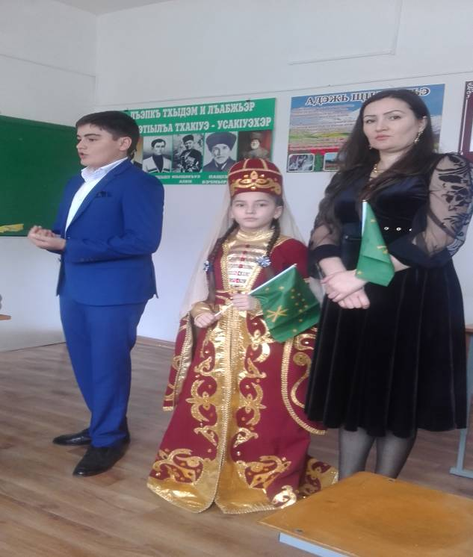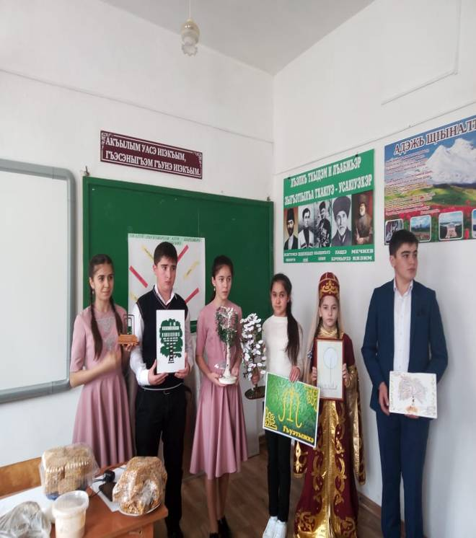

«Мои истоки» - конкурс семейных команд, знатоков родного языка, обычаев и традиций. (3 участника от семьи). В данном конкурсе принимали участие 20 команд. Отличились своим выступлением школы МОУ «СОШ№1»и МОУ «СОШ№3» с.п.В.Н.Куркужины, МОУ СОШ с.п.Куба-Таба, Жанхотеко, МОУСОШ с.п.Псыхурей, МОУ СОШ №2 с.п.Куба. Дети с воодушевлением рассказывали о своих предках и о семье, читали стихи. Домашним заданием было приготовление национального семейного блюда. Участники успешно справились и с этим этапом конкурса. Все участники конкурса подготовлены великолепно.
Победителями стали Пшихачевы Диана, Алина, Милана учащиеся 8,10-11 классов МОУ СОШ №3с.п.Н.Куркужин, Мамбетова Лиза, Мамбетов Алим, учащиеся МОУ СОШ№1с.п.В.Куркужин, Токмакова Алина, ученица 6 класса МОУ СОШ№1с.п.Куба-Таба, Тохтамышев Эдуард, ученик 6 класса МОУ СОШ №2с.п.Куба.
Конкурс «Старинной песни» Таблица 6.

№  п/п | Ф.И.О учащихся | класс | ОУ | Ф.И.О учителя | Названия  песен |  | Количество баллов | Место.
1 | Бесланеев Ратибор | 5 | МОУ СОШ с.п. Псыхурей | Кокова Н.А. | «Истамбылак1уэ» |  | 45 | 1
4 | Казанов Аслан  Шогенов Алихан 5 кл Кажаров Кантемир  Малухов Алихан | 6 | МОУ СОШ №1 с.п. Исламей | Хацукова А.А | «Нарт Бэдынокъуэ» |  | 43 | 2
5 | Канкулов Алан | 5 | МОУ СОШ №1 с.п. В.Куркужин | Кочесокова М.Б. | «Истамбылак1уэ» |  | 40 | 3
 | 9 класс
 | 9 – 11 классы
7 | Афашагова Жанна  Апшев Анзор | 9 | МОУ СОШ №1 с.п. Атажукино | Шебзухова М.Х. |  | «Назирэт» | 42 | 3
8 | Додохов Рамазан | 9 | МОУ СОШ №3 сп Баксаненок | Ахметова Р.М. |  | «Шагъдий» | 43 | 2
9 | Кундетов Астемир | 9 | МОУ СОШ №1 с.п. Исламей | Хацукова А.А. |  | «Къущхьэ Жамбот» | 45 | 1
10 | Кармокова Даяна | 10 | МОУ СОШ №3 с.п. Заюково | Шурдумова Р.Т. |  | «Налмэс» | 42 | 3
11 | Гергова Диана | 11 | МОУ СОШ №1 с.п. Исламей | Хацукова А.А |  | «Гуащэмахуэ и тхьэусыхэ» | 45 | 1
12 | Малухова Милана  Курова Алина | 11 | МОУ СОШ №1 с.п. Исламей | Хацукова А.А |  | «Нэкъулэн» | 43 | 2
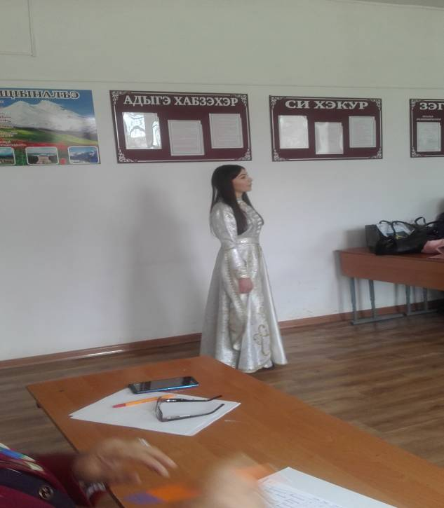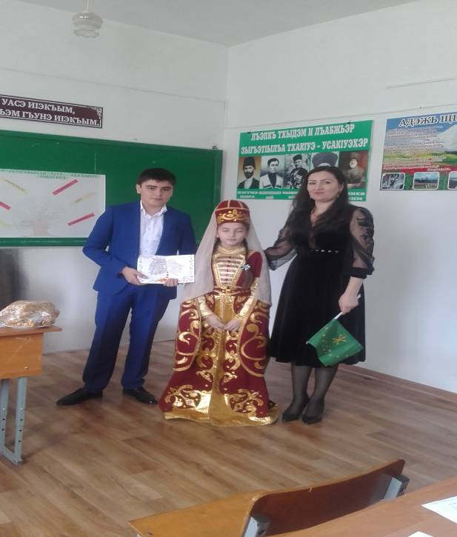

12 марта 2018 года состоялись следующие конкурсы: конкурс «Знатоков», «Мои истоки», современной песни.
Конкурс «Знатоков».
В конкурсе на лучшего «Знатока» участвовали 10 учащихся из 10 общеобразовательных учреждений Баксанского муниципального района. Учащиеся выполняли тестовые задания, включающие в себя по 10 вопросов по следующим темам:
- устное народное творчество, нартиада;
- кабардинская литература;
- кабардинский язык;
- адыгэ хабзэ.
Отличные знания по всем вопросам показали учащиеся МОУ СОШ с.п.Псыхурей, МОУ СОШ с.п.Псычох, МОУ СОШ №1 В.Куркужин, МОУ СОШ №3 с.п.Атажукино. По результатам конкурса на лучшего «Знатока» места распределены следующим образом.

Конкурс «Знатоков. Таблица 7.
№ | ФИО | Школа | Класс | Баллы | Место
 | Нахушева Юлиана | МОУ СОШ№3 с.п Атажукино | 10 | 52 | 3
 | Афаунова Алена | МОУ СОШ №1В.Куркужин | 10 | 52 | 3
 | Курашинова Эстелла | МОУ СОШ Псычох | 10 | 56 | 2
 | Сижажева Карина | МОУ СОШ Псыхурей | 10 | 58 | 1

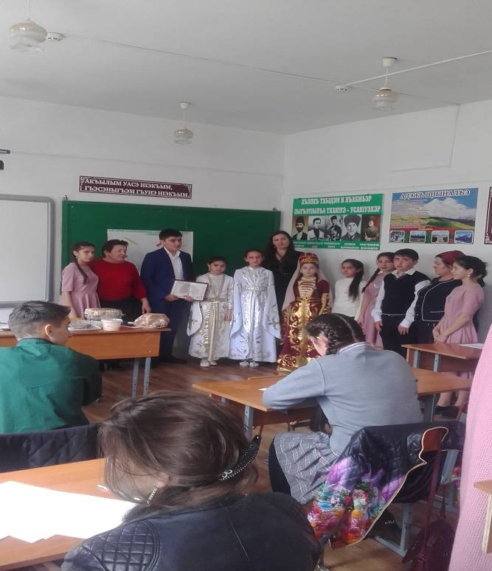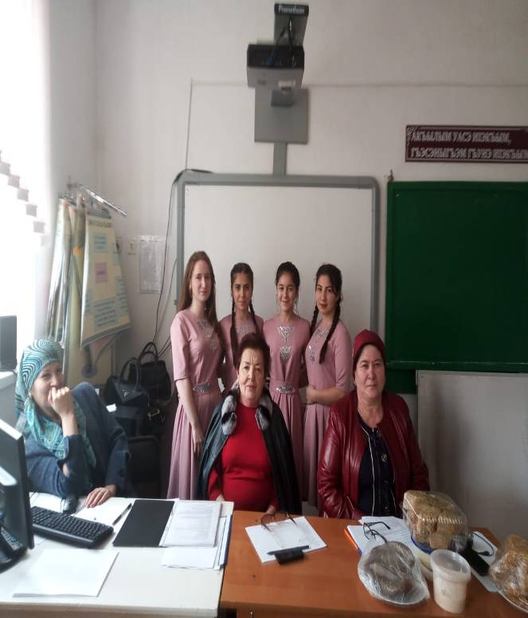

Конкурс «Жьэры1эзэ»
Современный человек должен общаться грамотно с аудиторией. Поэтому в Баксанском муниципальном районе проведен конкурс ораторского искусства «Жьэры1эзэ» на кабардино-черкесском языке. Участниками были 13 обучающихся 9-11 классов из13 общеобразовательных учреждений.
Цель конкурса творческое и эстетическое развитие обучаемых через усвоение навыков публичного выступления. Конкурс «Жьэры1эзэ» состоялся из 3- этапов.
В начале мероприятия мастеров - искусников слова, собравшихся на районный конкурс ораторского мастерства, приветствовал начальник Управления образования, председатель жюри Абрегова Тамара Карашашевна.
Игра состояла из трех туров. В первом туре участники конкурса представили устное сообщение в форме публичного ораторского выступления на кабардино-черкесском языке по одной из ранее предложенных тем. После выступления каждому задавали вопросы, как члены жюри, так и другие участники конкурса, комментировали выступления ораторов.
Во второй тур вышли 4 участника, набравшие по сумме баллов лучшие результаты: Орквасов Алим МКОУ «СОШ № 3» с.п.Н.Куркужин, Карданова Карина, МКОУ СОШ№2 с.п. В.Куркужин, Гедгафов Жамбулат, МОУ «СОШ №1 им.Т.М.Курашинова» с.п.Атажукино и Этлухов Ислам, МОУ «СОШ им.В.М.Кокова» с.п.Кишпек.
Им нужно было подготовить выступление по заданной теме в течение 20 минут. Каждый финалист готовился по индивидуальной теме. В своем выступлении ораторы раскрывали тему, используя разнообразные приемы речи: афоризмы, крылатые выражения, пословицы, высказывания и стихи, с учётом композиции выступления. Они демонстрировали владение голосом, мимикой, жестом.
По итогам второго тура наибольшее количество баллов набрали Орквасов Алим и Карданова Карина. И в третий тур вышли только эти два участника Конкурса, которые сошлись между собой в словесной дуэли по предложенной теме.
По итогам всех трех туров Конкурса победителем и обладателем «Гран-При» за лучшее ораторское мастерство в районном конкурсе ораторского искусства признан Орквасов Алим, учащийся МКОУ «СОШ № 3» с.п.Н.Куркужин. 1 место заняла Карданова Карина, учащаяся МКОУ СОШ №2 с.п.В.Куркужин.
2 место – Гедгафов Жамбулат, учащийся МОУ «СОШ №1 им.Т.М.Курашинова» с.п.Атажукино, 3 место - Этлухов Ислам, учащийся МОУ «СОШ им.В.М.Кокова» с.п.Кишпек.
Также победителями в следующих номинациях стали:
- в номинации «Самое яркое выступление» - Курашинова Эстелла, учащаяся МОУ «СОШ им.А.Х.Сижажева» с.п. Псычох;
- в номинации «Самая остроумная речь» - Ордоков Астемир, учащийся МОУ СОШ №1 с.п.Исламей;
- в номинации «Самая убедительная речь» - Шокуева Алина, учащаяся МКОУ СОШ №4 им.З.А.Нырова с.п.Н.Куркужин;
- в номинации «Самая логичная речь» - Мазанова Даяна, учащаяся МОУ СОШ № 4 с.п. Исламей;
- в номинации «Самое артистичное выступление» - Кейсинов Гали, учащийся МОУ «СОШ №2» с.п.Исламей.

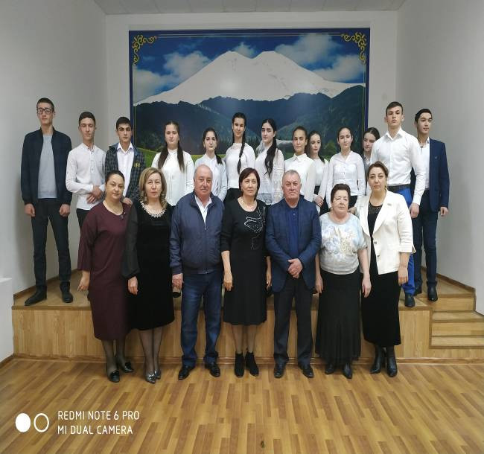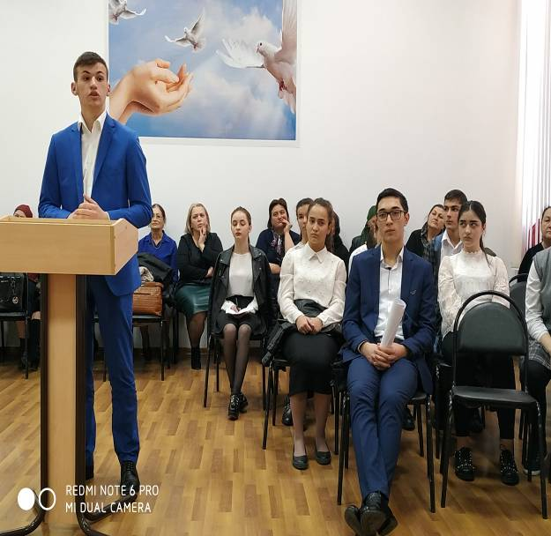

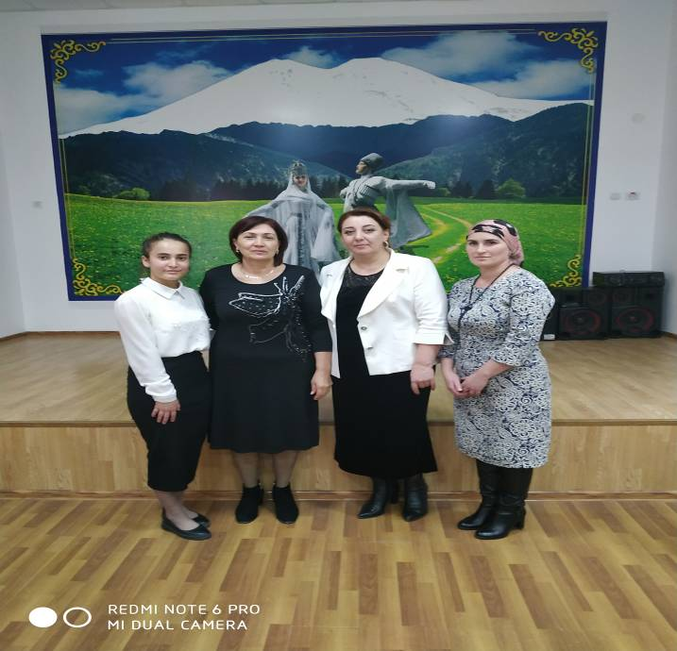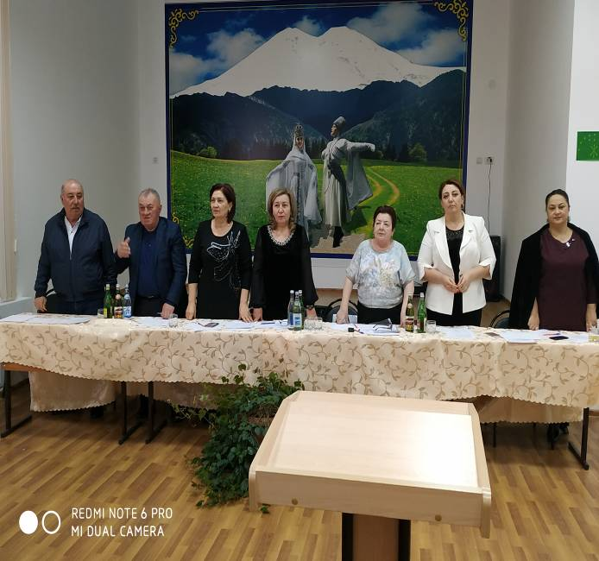

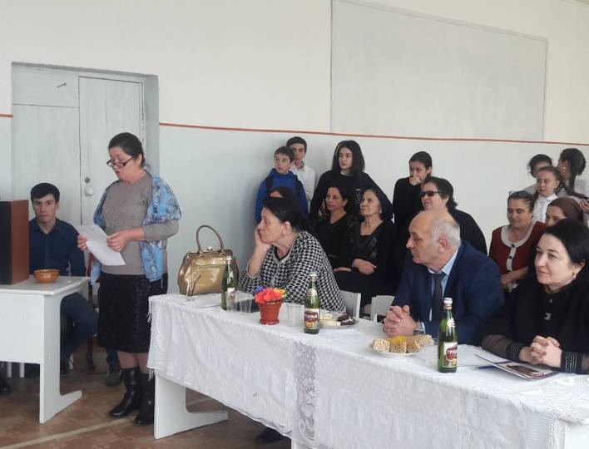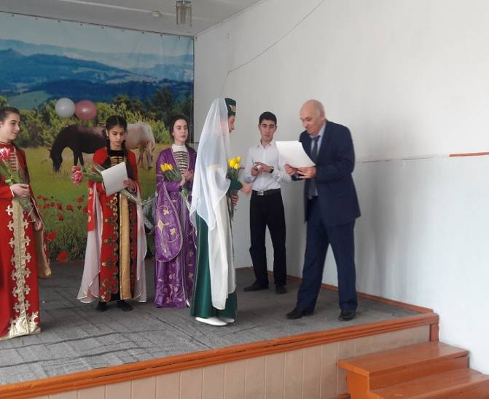
Победителей и призеры указаны на таблице 8.

Конкурс «Современной песни» Таблица 8.

№ | ФИО | ОУ | Класс | Название песни | Итог
 | 5-6 классы
 | Жемухова Камила | МОУ СОШ№1 с.пЗаюково | 5 | Налмэс | 1 место
 | Квартет | МОУ СОШ №1 Исламей | 5-6 | Си Къэбэрдей | 2 место
 | Басланеев Ратибор | МОУ СОШ Псыхурей | 5 | Нанэ | 3 место
 | Маирова Дисана | МОУ СОШ Крем-Конст | 5 | Си бзэ,си псэ, си дуней | 3 место
 | Квартет | МОУ СОШ №1В.Куркужин | 5-6
 | Дышекова Динара | МОУ СОШ №2 Куба | 6 | Нэ ф1ыц1ит1
7-8 класы
 | Шоров Ахмет | МКОУ СОШ №1Куба | 7 | Си анэ | 2 место
 | Квартет | МОУ СОШ №1 Исламей | 7-8 | Лъэпкъыр доф1ак1уэ | 1 место
 | Эздеков Рамазан | МОУ СОШ№ 3 Н.Куркужин | 8 | Сэ адыгэу сыкъалъхуащ | 3 место
 | Афашагов Эльдар | МОУ СОШ №1 Заюково | 8 | Си Къэбэрдей | 3 место
 | Камбиев Темирлан | МОУ СОШ Псычох | 7
 | Паштова Амина | МОУ СОШ №2В.Куркужин | 7
9 класс
 | Кундетов Астемир | МОУ СОШ №1 Исламей | 9 | Си лъагъуныгъэр | 1 место
 | Дуэт Баовы Беслан и Аскер | МОУ СОШ №4 Заюково | 9 | Мамэ | 2 место
 | Шханукова Алина | МОУ СОШ Куба-Таба | 9 | Адыгэ лъэпкъ | 3 место
10-11 классы
 | Кармокова Даяна | МОУ СОШ №3 Заюково | 10 | Си Къэбэрдей-Балъкъэр | 2 место
 | Хавцукова Лиана | МОУ СОШ №4 Заюково | 11 | Налмэс | 1 место
 | Тезова Алина | МОУ СОШ Жанхотеко | 10 | Къафэ | 3 место
 | Гергова Диана | МОУ СОШ №1 Исламей | 11 | Си анэ | 3 место

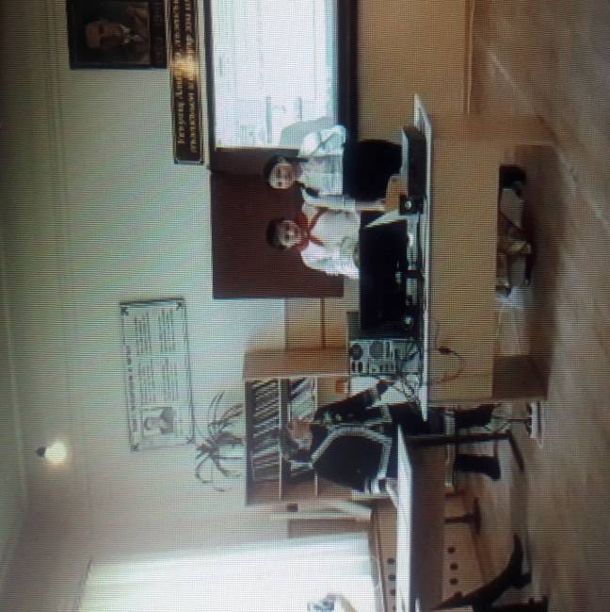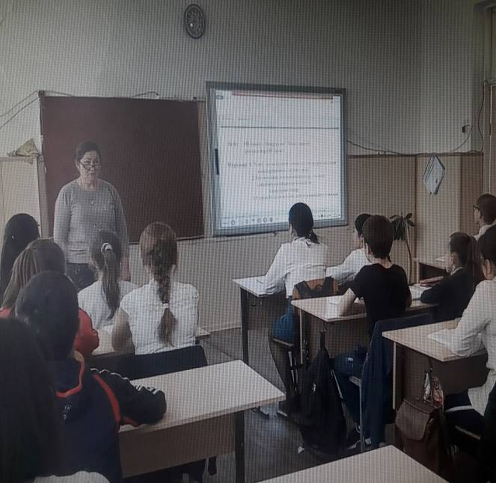

Памятное фото участников конкурса

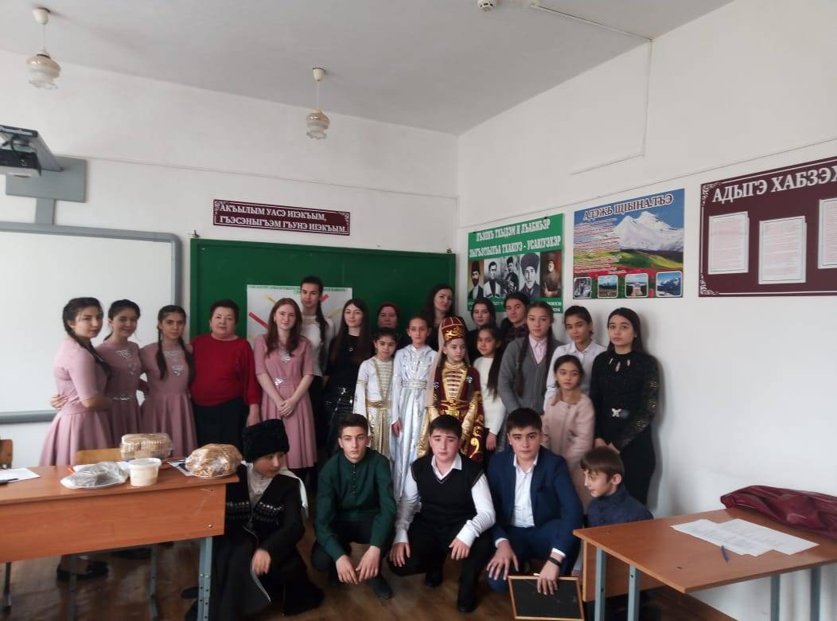

Конкурс «Дебаты» на кабардинском языке. Участвовали МОУ СОШ №4с.п.Заюково, МКОУ СОШ №4 с.п.Н.Куркужин, МОУ СОШ с.п.Кишпек. Победителем стала команда МОУ СОШ с.п. Кишпек.

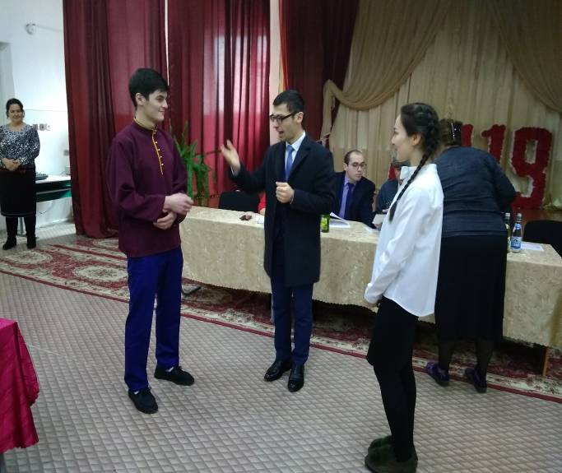
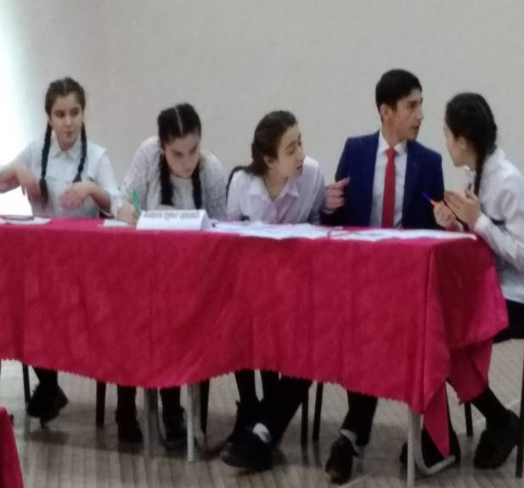

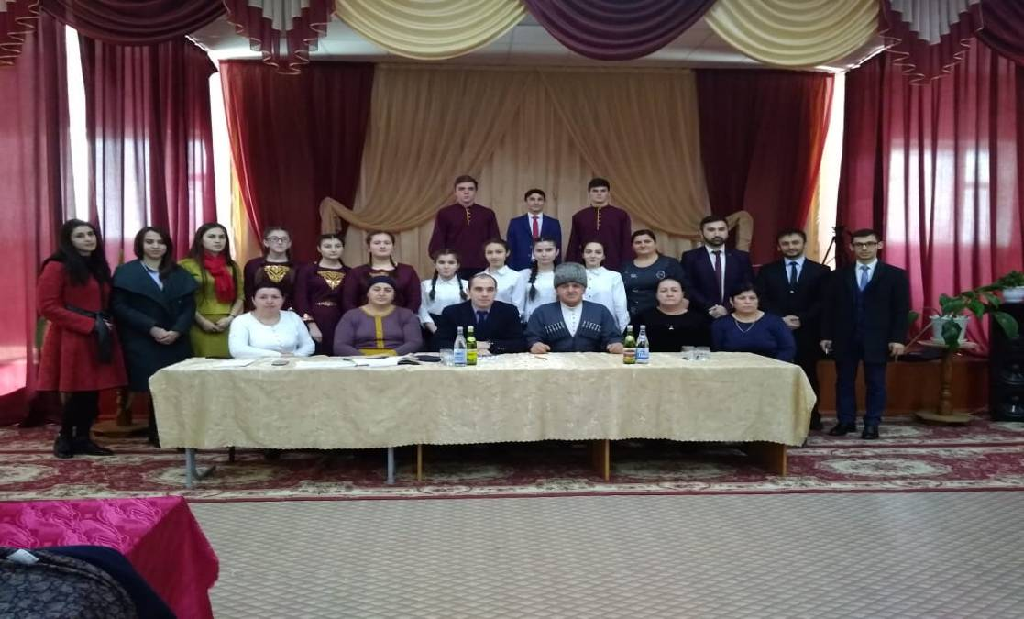

Муниципальный этап республиканского конкурса «Дебаты» в рамках месячника в МОУ СОШ с.п. Кишпеке

Практический семинар в МОУ СОШ №2 с.п.Исламей
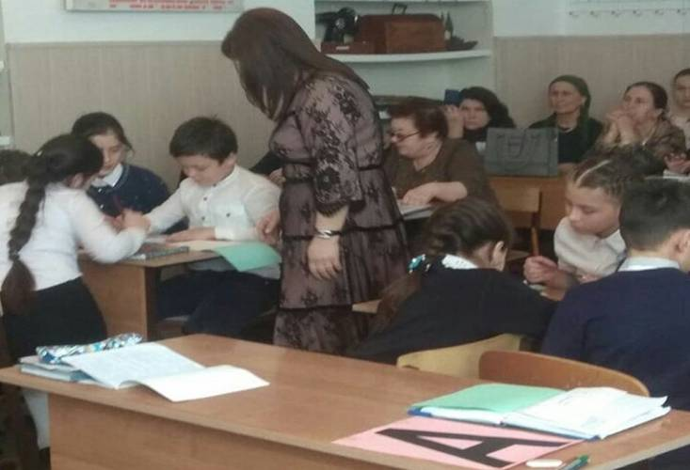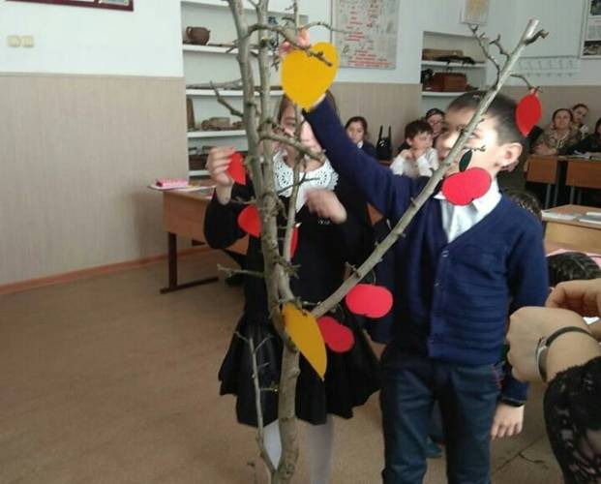
Урок в 5 классе ведет учительница кабардино - черкесского языка и литературы
Шигалугова Джульетта Суадиновна

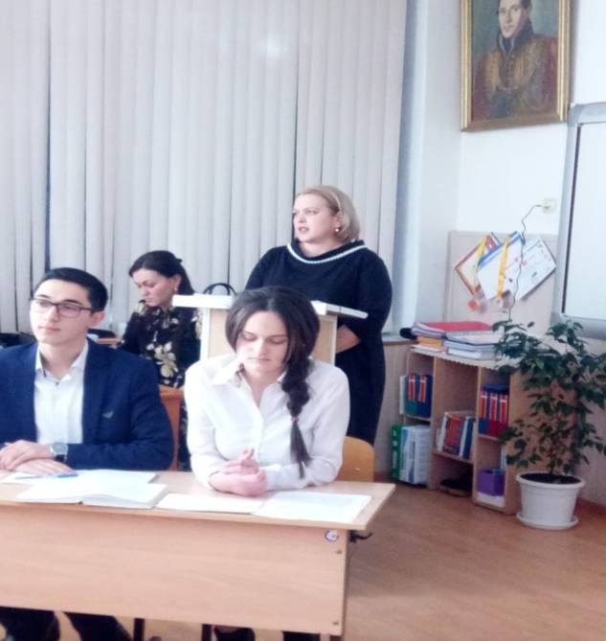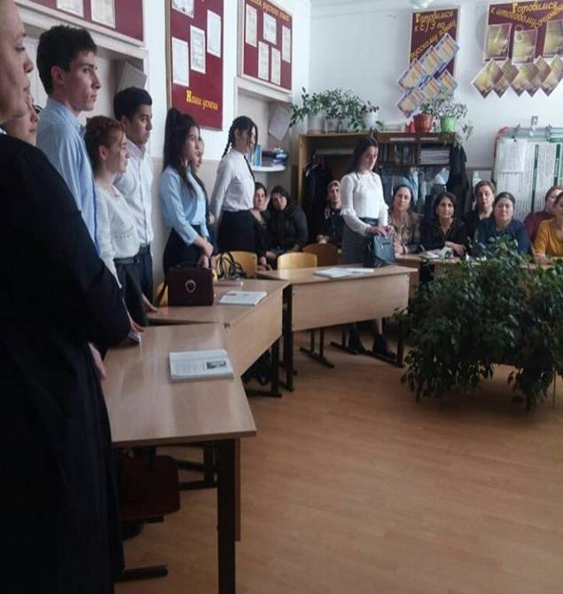

Урок литературы в 11 классе ведет Абазова Джульетта Заудиновна,
учительница кабардино - черкесского языка и литературы.
Уроки прошли на высоком методическом уровне, с использованием ИКТ и новых технологии
После окончания семинаров учителя анализировали уроки, проведенные учителями, поделились опытом. Отметили положительные, удачные моменты и оставили свои рекомендации.

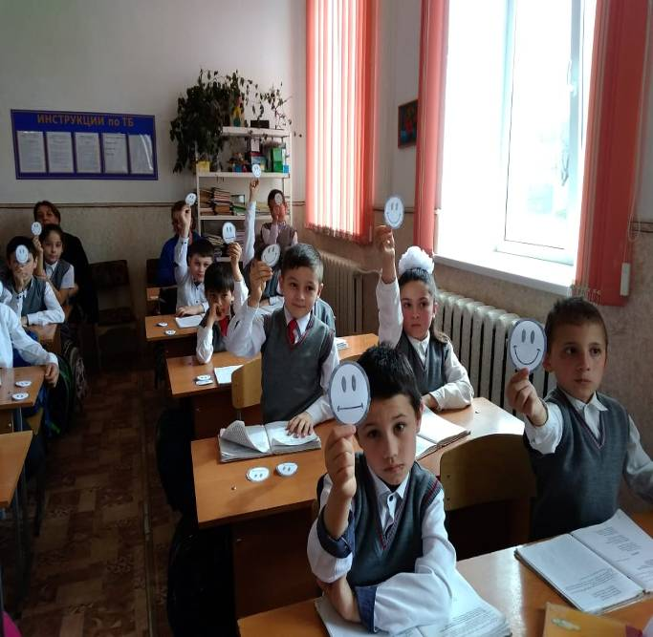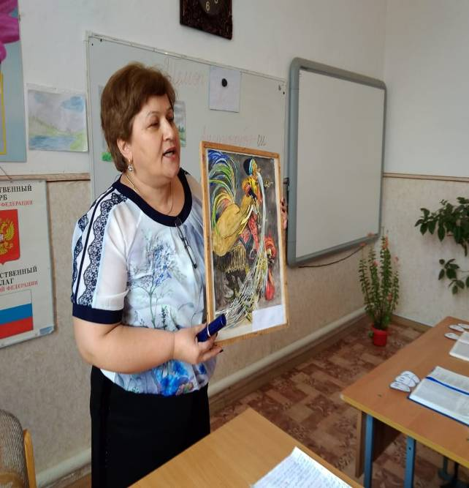

Урок развитие речи ведет учитель начальных классов МОУ СОШ №2с.п.В.Куркужин
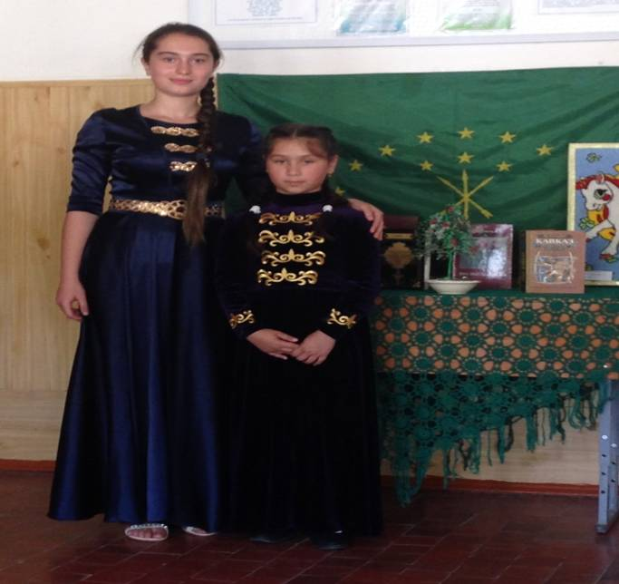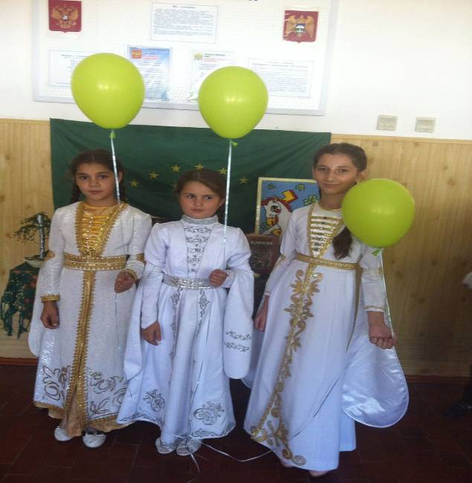

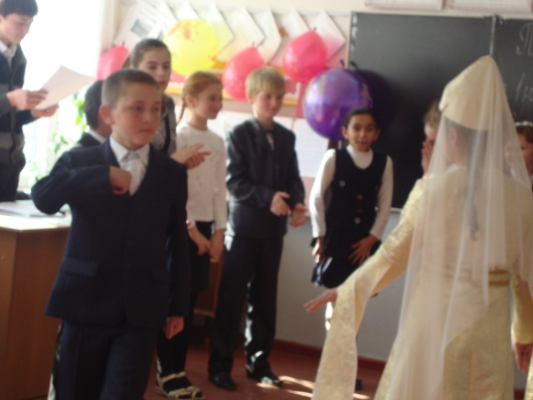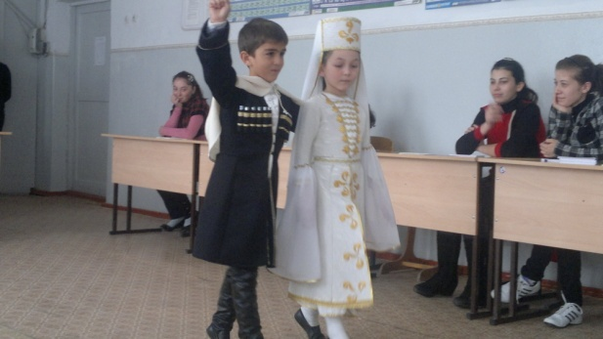

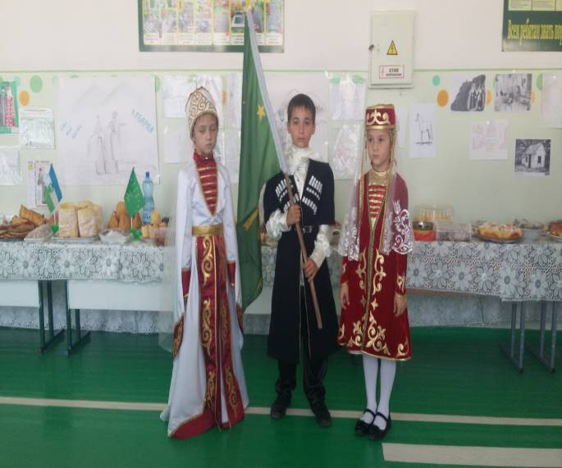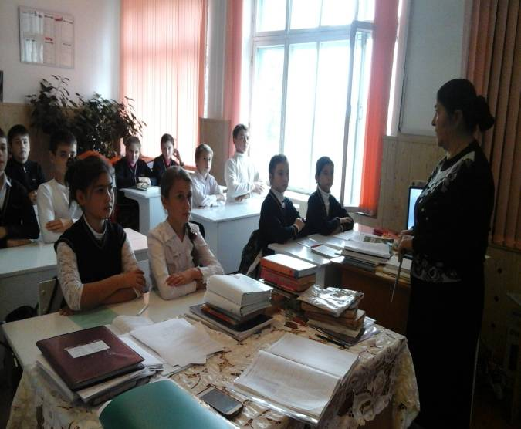

29.03.2019 г. на базе МОУ СОШ с.п. Кишпек состоялся финальный этап гуманитарной игры «Умники и Умницы» по кабардинской литературе. Игра была посвящена роману Т. Керашева «Одинокий всадник». В игре приняли участие 28 учащихся общеобразовательных учреждений района. По результатам финальной игры, звание «Лучший игрок-2019» присвоено учащейся 10 класса МОУ СОШ №3 с.п. Н. Куркужин Кодзовой Марине, 1 место у Тхакаховой Ивилины –учащейся 10 класса МОУ СОШ с.п. Кишпек, 2 место заняла Шокуева Алина, учащаяся 10 класса МОУ СОШ №3 с.п. Н. Куркужин,3 место досталось Дударовой Милане, учащейся 10 класса МОУ СОШ № 3 с.п. Н. Куркужин.
Также, среди участников игры были определены лучшие теоретики. Так, Лучшим теоретиком 2019 года стала учащаяся 10 класса МОУ СОШ с.п. Кишпек-Жанатаева Олеся, 1 место у Гучинова Инала, учащегося 10 класса МОУ СОШ с.п. Кишпек, Хуранова Милена-учащаяся 11 класса заняла 2 место, а 3 место разделили между собой Ахметова Ариана, учащаяся 10 класса МОУ СОШ №3 с.п. Баксаненок и Кулимова Камилла, учащаяся 10 класса МОУ СОШ №2 с.п. Баксаненок.

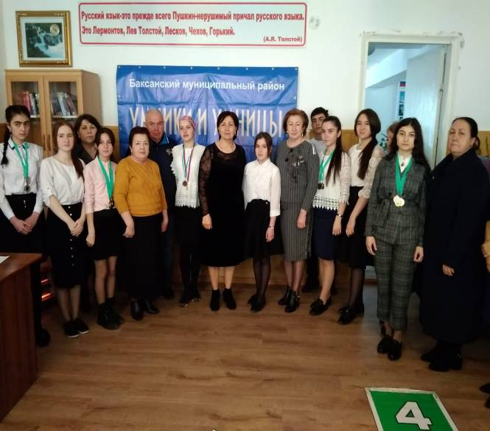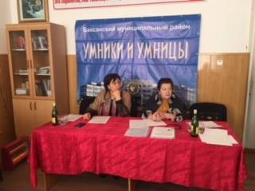

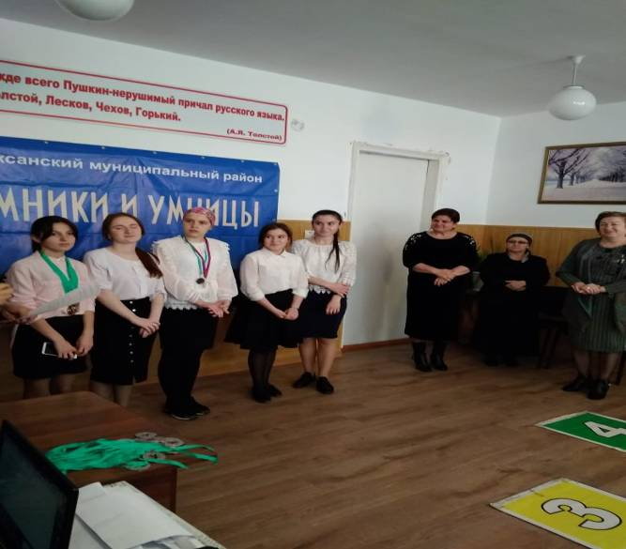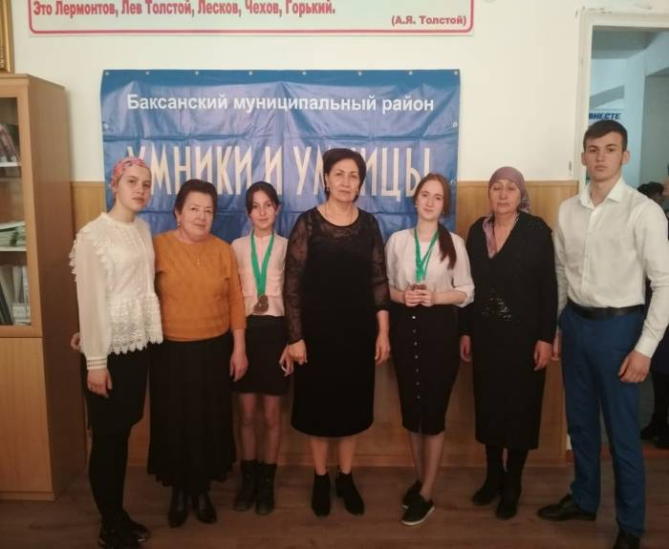

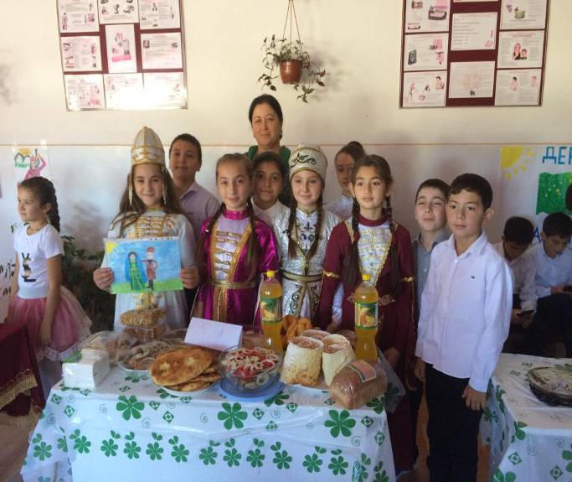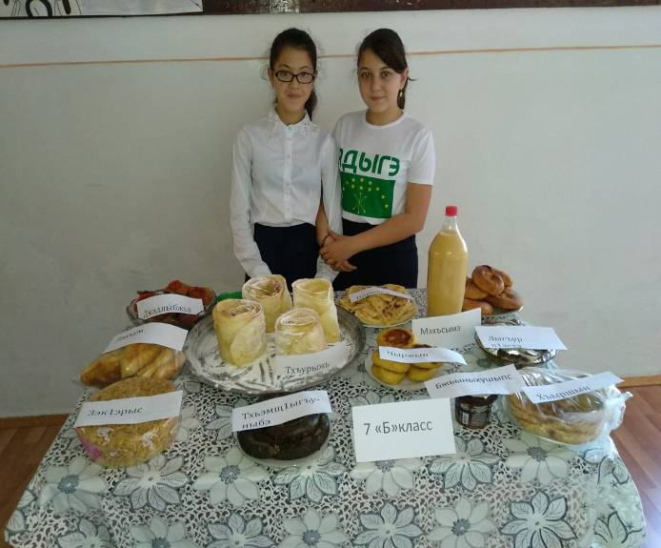

Конкурс проходил на высоком уровне. В конце конкурса учащиеся МОУ «СОШ № сыграли на гармошке мелодию песни «Си бзэ, си псэ, си дуней», под которую пели все участники конкурса. В завершении был исполнен парный танец. Целью конкурса было сохранение и развитие языкового многообразия народов, которое является отражением национальной культуры, инструментом развития и сохранения духовного и материального наследия. Такие конкурсы благотворно влияют на формирования творческого потенциала обучающихся и развития национального самосознания.
Выводы:
1.Итоги месячника считать удовлетворительными.
2.Все мероприятия были проведены на достаточно высоком уровне.
3.Проведение различных конкурсов позволило учащимся оценить уровень своих знаний в области кабардинского языка и литературы и осознать необходимость их дальнейшего совершенствования.
4. Данные мероприятия вызвали интерес, как у старшеклассников, так и у учащихся среднего звена. Все участники отнеслись серьезно к подготовке и проведению мероприятий.
Рекомендации:
1.Усилить практическую направленность преподавания кабардинского языка.
2.Провести мероприятия по сохранению и развитию родного языка.
3.Разнообразить и систематизировать различные виды контроля знаний учащихся.
4.Продолжить работу по приобщению подрастающего поколения к духовным богатствам и культуре кабардинского народа.

